
Poradnia Psychologiczno – Pedagogiczna nr 3

40-431 Katowice, ul. Szopienicka 58
tel.: 32 255 70 51, fax: 32 255 70 51, wew.41
e-mail: poradnia@ppp3.katowice.pl, www.ppp3katowice.neostrada.pl

Katowice, 01.09.2021r.
PPP3.0700.49.2021

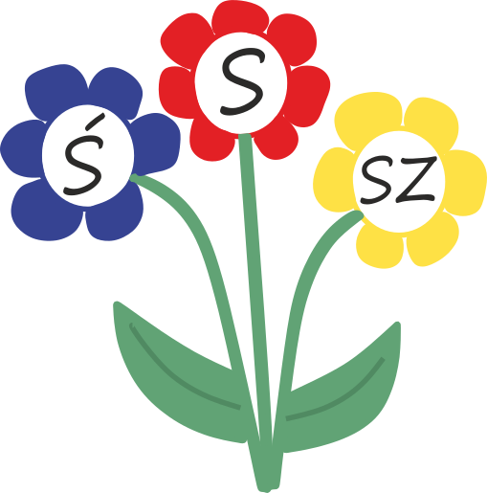 | INFORMACJA O PRACY LOGOPEDY  PORADNI PSYCHOLOGICZNO-PEDAGOGICZNEJ NR 3  W KATOWICACH  W ROKU SZKOLNYM 2021/2022

Opiekę logopedyczną nad dziećmi i uczniami z Państwa placówki sprawuje
mgr Sylwia Parkitny

W ramach sprawowanej opieki logopeda prowadzi:

- diagnozę budowy i funkcji narządów artykulacyjnych,
- diagnozę sprawności artykulacyjnej i terapię wad wymowy,
- diagnozę i terapię kompetencji komunikacyjno-językowych,
- diagnozę i terapię zaburzeń płynności i tempa mówienia,
- opiekę przed- i pozabiegową w przypadkach korekcji wędzidełka języka,
- współpracę z innymi specjalistami uczestniczącymi w procesie diagnozy i terapii dziecka (psycholodzy, laryngolodzy, neurolodzy, fizjoterapeuci, ortodonci, terapeuci SI),
- konsultacje dla logopedów i nauczycieli z rejonu działania Poradni.

Z jakimi trudnościami dziecka/ucznia można się zgłaszać do logopedy?

- nieprawidłowe pozycje spoczynkowe narządów artykulacyjnych (np. stale otwarte usta, język widoczny między zębami, wargami),
- nieprawidłowy tor i typ oddychania (np. stałe/okresowe oddychanie ustami, płytki oddech),
- obniżone lub wzmożone napięcie mięśniowe w obrębie narządów artykulacyjnych,
- niska sprawność narządów artykulacyjnych,
- nieprawidłowa wymowa: dziecko nie realizuje głosek, które już powinno realizować, albo je zniekształca,
- opóźnienia w rozwoju mowy: dziecko nie mówi wcale, mówi mało lub „po swojemu”,
- jąkanie, zacinanie,
- zbyt szybkie tempo mówienia i wynikająca z niego niewyraźna mowa (tylko uczniowie starsi).

Terapia prowadzona jest wyłącznie w formie indywidualnej (z wyłączeniem terapii zaburzeń płynności mowy). Metody i formy pracy są dobierane indywidualnie do potrzeb konkretnego dziecka/ucznia. Spotkania terapeutyczne odbywają się systematycznie, w zależności od potrzeb klienta i możliwości pracownika, średnio co 1,2,3 tygodnie (rzadziej tylko w przypadku bardzo małych dzieci). Rodzic uczestniczy zarówno w spotkaniu diagnostycznym jak i w każdym spotkaniu terapeutycznym. W ramach terapii rodzic zobowiązywany jest do prowadzenia codziennych ćwiczeń z dzieckiem w domu. Gdy jest taka potrzeba jest proszony także o wykonanie dodatkowych badań, konsultacji, leczenia/terapii. Na spotkanie diagnostyczne przeznaczone są dwie godziny, na spotkania terapeutyczne – jedna godzina.
Wszelkie pisemne informacje o wynikach badań i podjętych działaniach na potrzeby placówek, lekarzy i innych specjalistów logopeda wydaje wyłącznie na pisemny wniosek rodzica (opiekuna prawnego).
Wizyta u logopedy nie wymaga skierowania lekarza ani placówki (przedszkola, żłobka, szkoły), rodzic może się zgłosić do poradni samodzielnie.

Godziny pracy logopedy:

Poniedziałek | 8⁰⁰ – 12⁰⁰
Wtorek | 13⁰⁰ – 17⁰⁰
Środa | 8⁰⁰ – 12⁰⁰
Czwartek | 13⁰⁰ – 17⁰⁰
Piątek | 8⁰⁰ – 12⁰⁰

Prosimy o umieszczenie tej informacji w miejscu widocznym dla rodziców
oraz zachęcenie ich do zapoznania się z jej treścią.

Dziękujemy i zapraszamy ☺

